PRUEBA ULTRACOM IT

DESARROLLO DE LA PRUEBA SPARK:

En primer lugar, se realiza el registro en Databricks Community Edition y se crea un cluster (PruebaData) para la posterior ejecucion del notebook, como se observa en la Fig. 1. Ahora, al ser la primera vez utilizando la plataforma, se hace uso de un ejemplo (DBFS Example) para la carga del archivo “Tweets.csv”, la creacion del Dataframe y tabla.
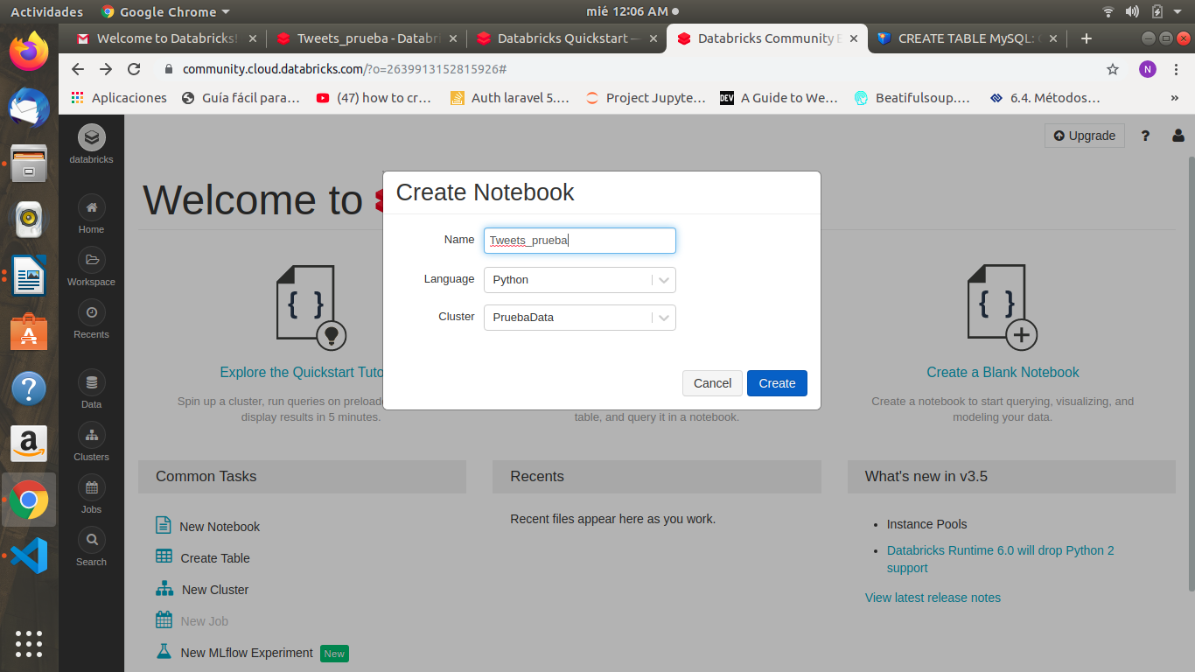
Fig. 1 Creacion del Notebook
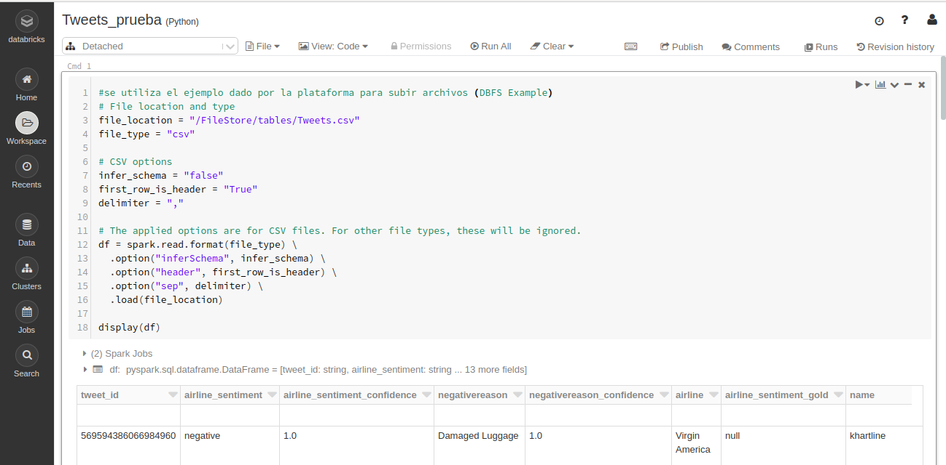
Fig 2. Carga del archivo “Tweets.csv” y creación del Dataframe

Posteriormente, se realiza la limpieza de los datos y su posterior filtrado, con el fin de hallar aquellas palabras que contengan el carácter “#”. Esto presenta dificultades ya que no necesariamente dichas palabras sean hashtags, por lo tanto el acondicionamiento de los datos es realizado como se observa en la Fig 3., luego, se define el esquema y se crea el Dataframe “df_h”. Tener en cuenta que si no se registran hashtags en el texto del tweet, la casilla es llenada con la palabra “not”.

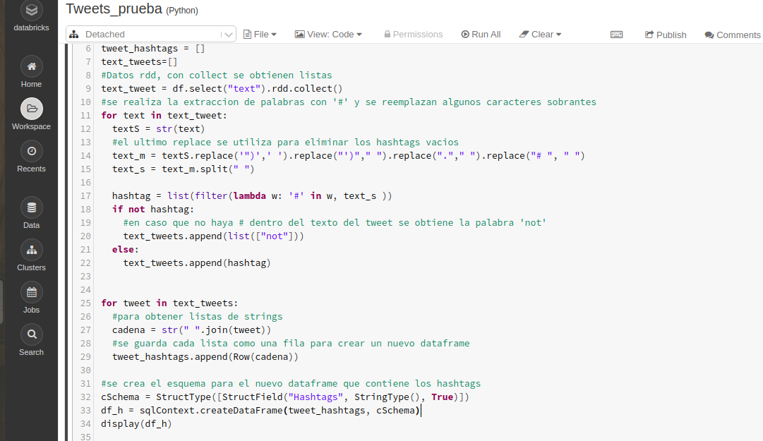
Fig. 3 Manipulación, acondicionamiento de los datos y creacion del DataFrame “df_h”

Finalmente, se crea la tabla “HashT”, por simplicidad en el siguiente paso de la prueba. Para este, se desea conocer los 10 hashtags mas utilizados, así que utilizando spark SQL se agrupan los hashtags similares y se realiza el conteo de cada grupo. Es importante destacar, que las mayusculas y otros factores afectan en la agrupación, por ejemplo #Fail y #fail, serán dos grupos diferentes. Por ultimo, se organizan los datos de manera descendiente, limitando la cantidad de filas mostradas a 10, como se muestra en la Fig. 4.

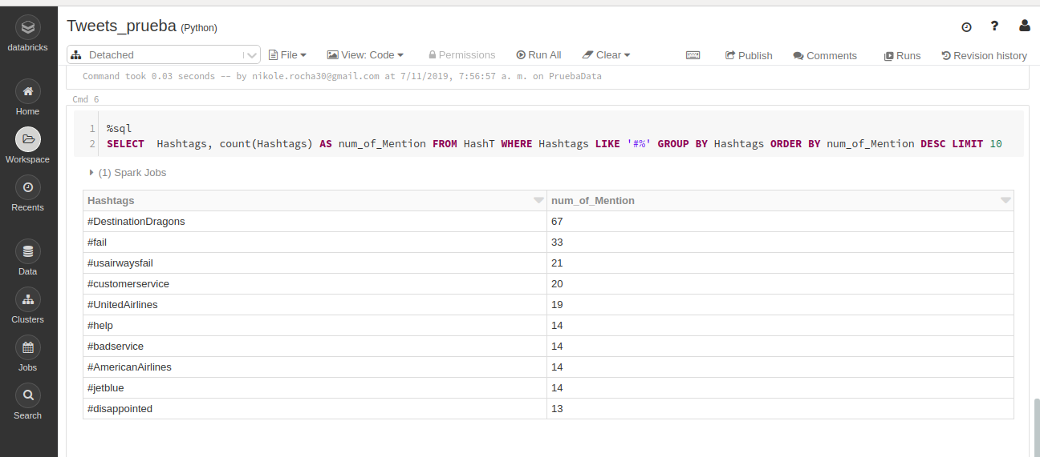
Fig 4. Los 10 Hashtags mas populares encontrados en el archivo

NOTA: para esta prueba, se importaron librerias de pyspark, como Row, DataTypes (pyspark.sql.types), entre otras, para dar forma a los datos y lograr crear el Dataframe Hashtags.

